PRESIDENTE JOSE ARISTA:
LA CONSERVACIÓN ES AGENDA PRIORITARIA DEL GOBIERNO REGIONAL
Cada vez son más las iniciativas de conservación que se desarrollan en Amazonas. Esta región considerada como el territorio de las Aguas y una de las zonas más ricas en biodiversidad ha ingresado en una seria etapa de responsabilidad ambiental y social gracias a la decidida política del Gobierno Regional Amazonas y sus aliados estratégicos como son el Servicio Nacional de Áreas Naturales Protegidas – SERNANP y las Organizaciones No Gubernamentales-ONGs, que están coincidiendo en una serie de acciones dirigidas a proteger y conservar el medio ambiente, partiendo de la iniciativa de las propias comunidades, que en muchos de los casos, producto de sus erróneas formas de trabajar sus campos y manejar sus cabeceras de cuenca, ahora son los primeros en levantar la mano y decir:”…queremos conservar, el agua se está alejando, ya no tenemos madera buena, todo el bosque está desapareciendo”. Estas son algunas de las expresiones que a diario encontramos en las comunidades.
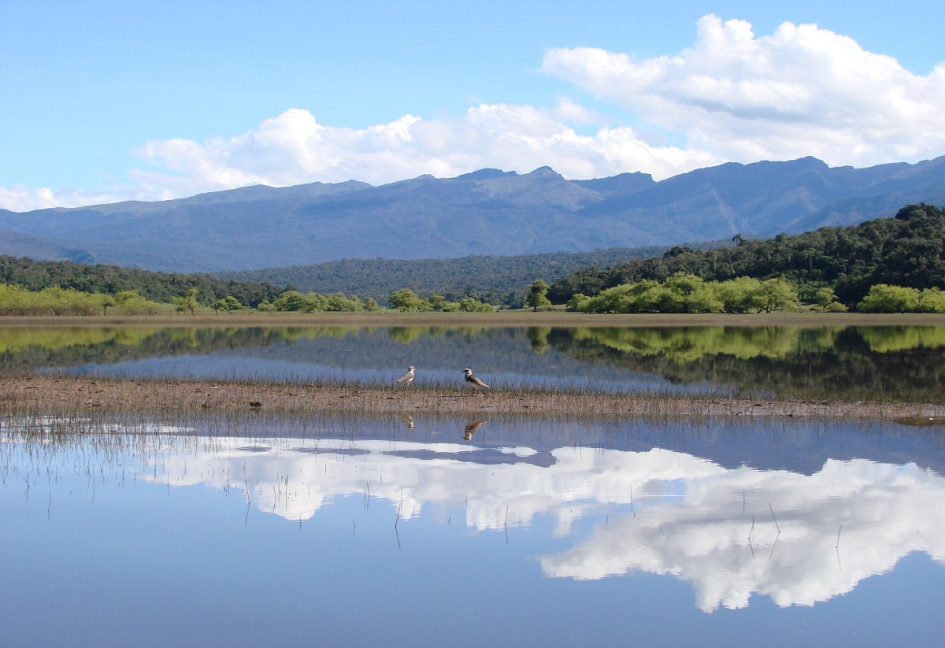
Huamanpata, uno de los escenarios más bellos e importantes para la conservación en la Región, es ahora Área de Conservación Ambiental. Si destruimos Huamanpata, no solo acabaremos con la enorme biodiversidad que alberga sino también desaparecería el agua para San Nicolas y muchos pueblos más de la Provincia de Rodríguez de Mendoza.
Para el Presidente del Gobierno Regional Amazonas José Arista, es muy valioso el accionar de la Gerencia de Recursos Naturales que en coordinación con el SERNANP, APECO, GIZ, IIAP, NCI, SPDA, estén organizando eventos como el Taller Sistema de Conservación Regional: Articulando las actividades de Conservación en la Región Amazonas”, que agrupará a mas de 40 organizaciones, tanto de las Áreas de Conservación Privada, Áreas Naturales Protegidas, Concesiones para Conservación y otras formas de conservación, diseminadas en todo nuestro territorio, puntualizó la máxima autoridad regional. Así mismo remarcó que la conservación ambiental y el desarrollo sostenible es prioridad en la agenda regional y al mismo tiempo invocó a todas las personas e instituciones sumarse a esta labor que vienen haciendo otras organizaciones de cuyo resultado tenemos las áreas de conservación como Tilacancha, Huaylla Belén – Colcamar, Abra Patricia, Huamanpata, Colán entre otros.
Esta importante reunión se realizará los días 16 y 17 de febrero, en el Recreo Campestre “Santa Lucía”. Luego del taller, todos asumirán compromisos relevantes que permitirá posicionar y afianzar el Sistema de Conservación Regional Amazonas.

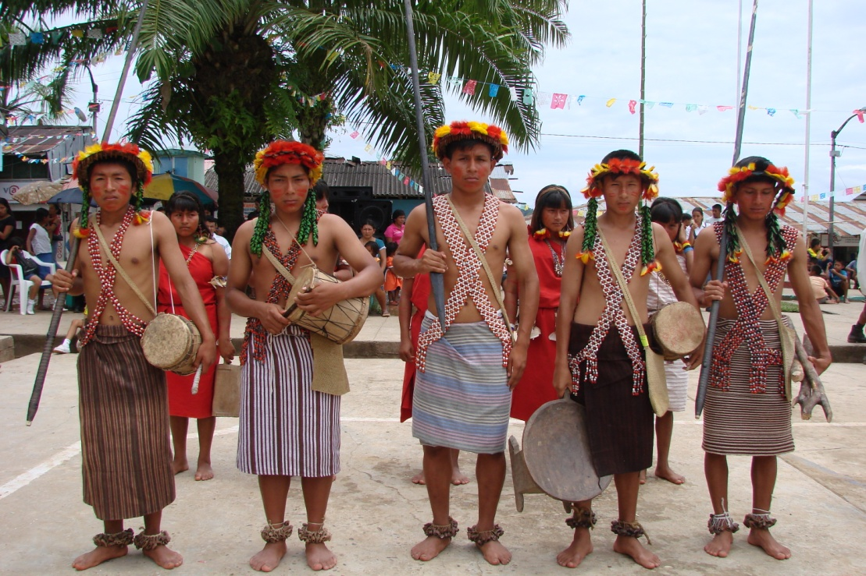
Los indígenas Awajun – Wampis, considerados como “Bibliotecas andantes de la conservación”, también estarán presentes en el Taller “El Sistema de Conservación Regional (SICRE): articulando las actividades de conservación en la Región Amazonas - 2012”.

Chachapoyas
Ambientalistas se reunirán en taller de conservación
Más de 40 organizaciones conservacionistas se reunirán en Chachapoyas, los días 16 y 17 de febrero, con el propósito de participar en el Taller Regional “El Sistema de Conservación Regional (SICRE): Articulando las actividades de conservación en la Región Amazonas - 2012”, organizado por la Gerencia de Recursos Naturales del Gobierno Regional Amazonas, con el apoyo de de diversas organizaciones. Este evento tiene como principal objetivo hacer que el Sistema de Conservación Regional – SICRE, sea parte de la agenda regional y reconocida en todos los niveles de gestión y desarrollo.
Esta reunión se hace posible gracias al apoyo del Servicio Nacional de Áreas Naturales Protegidas – SERNANP, APECO, GIZ, IIAP, NCI y SPDA, quienes conjuntamente con los representantes de las Áreas de Conservación Privada, Santuarios Nacionales, Zonas Reservadas, entre otras modalidades de conservación, tendrán dos días para exponer y debatir sus actividades, definir acciones y compromisos que coadyuven a posesionar al Sistema de Conservación Regional – SICRE, y que este sea parte de la agenda regional y reconocida en todos los niveles de gestión y desarrollo.
El Gerente de Recursos Naturales Ing. Juan Moncada Alvites, manifestó que gracias al apoyo del SERNANP y las ONGs, Amazonas está dando saltos gigantes en materia de conservación y gestión ambiental, por lo que es reconocida a nivel nacional. Por otro lado manifestó, que este evento permitirá sumar esfuerzos, articular y propiciar espacios de diálogo, intercambio de experiencias y el fortalecimiento de capacidades de todas las personas y grupos comprometidos con la conservación.
Se tiene previsto la participación de dirigentes indígenas comprometidos con la conservación, representantes de las Áreas de Conservación de Amazonas, así como de altos funcionarios del Ministerio del Ambiente, el SERNANP y el PRONANP, así como de directivos de las ONGs, que trabajan en nuestra región.
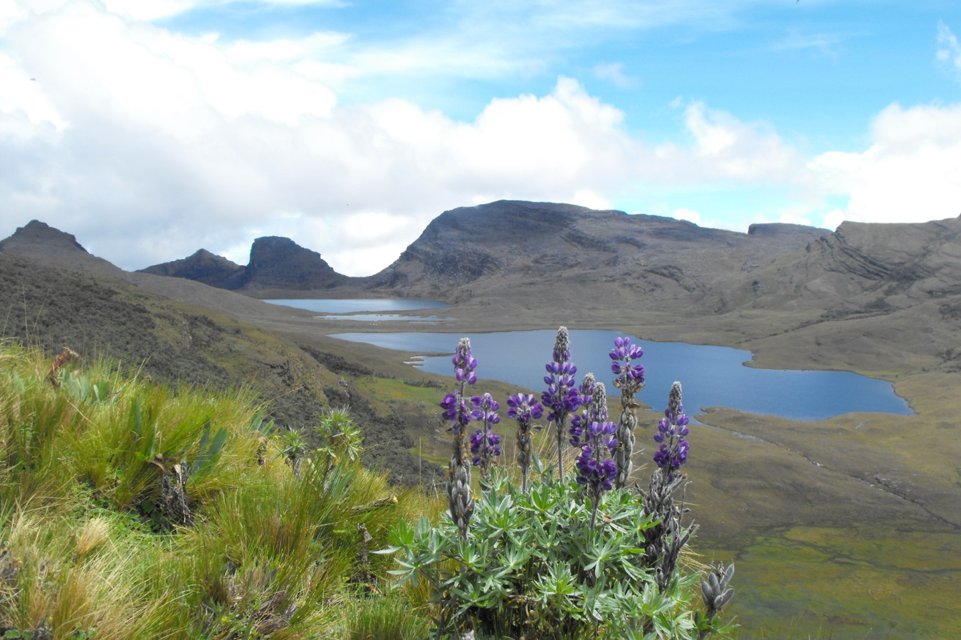
Las Siete Lagunas, ubicada entre los Distritos de Granada y Olleros, es una importante propuesta de conservación que nace de la iniciativa de los propios campesinos de la zona. Este sector es la naciente de agua para la Región San Martín, el Alto Imaza y Rodríguez de Mendoza en Amazonas.

